

**Anmeldeformular für Dienstleister**

**Allgemeine Angaben:** *(für regensburg-bayern.de)*

|  |  |  |  |
| --- | --- | --- | --- |
| Firma: | Klicken Sie hier, um Text einzugeben. | | |
| Name/Vorname: | Name/Vorname | | |
| Ansprechpartner: | Ansprechpartner. | | |
| Straße/Nr.: | Straße/Nr. | | |
| PLZ/ Ort: | PLZ/Ort. | | |
| Tel.Nr.: | Tel. Nr. | Handy: | Nr: |
| E-Mail: | e-mail | | |
| Fax: | Fax. | | |

**Eintrag unter der Rubrik:***(z. B. Bootswandern auf der Donau)*

Wunschrubrik eingeben

**Sie haben ein eigenes Werbebanner:**

**Technische Details für Ihr eigenes Werbebanner:**  
  
Die Anzeige darf eine Breite von 670 Pixel und eine Höhe von 200 Pixel nicht überschreiten.  
Sie können jpg, gif oder png als Bildformat verwenden.  
Bitte übersenden Sie nur Werbebanner, für die Sie Bildrechte besitzen.

Ich versende das Bild per Wählen Sie aus.

**Wir verlinken auf Ihre Website:** www.mustermann.de.

**Sie verwenden unsere Werbebannervorlage:**

**Ihre Daten für Ihre Anzeige:**

|  |  |
| --- | --- |
| Dienstleistername: | Klicken Sie hier, um Text einzugeben. |
| Straße/Nr.: | Straße/Nr |
| PLZ: | PLZ/Ort | |
| Tel: | Tel. |
| mehr Infos: Wir verlinken auf Ihre Website! | www.mustermann.de. |

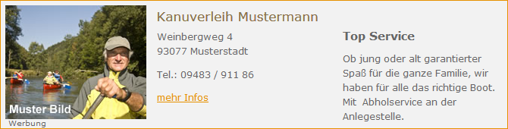

**Ihr Werbetext:***(max. 2 Zeilen)*

|  |
| --- |
| Ihr Werbetext. |

**Ihr Werbebild:**

**Wichtiger Hinweis:**

Bitte komprimieren Sie das Bild **nicht** selbst, da es sonst zu Übertragungsfehlern kommen kann!  
Beachten Sie bitte, dass das Bild von uns in ein geeignetes Format geändert wird. Übersenden Sie uns nur Bilder, für die Sie Bildrechte besitzen.

Ich versende das Bild per Wählen Sie aus.

**AGB:**

Mit dem Absenden dieses Formulars erkennen Sie die [Allgemeinen Geschäftsbedingungen](http://www.regensburg-bayern.de/nuetzliche-infos/agb-039s/inserenten.html) von regensburg-bayern.de an.  
 **Sonstige Hinweise oder Anmerkungen:**

|  |
| --- |
| Klicken Sie hier, um Text einzugeben. |